一 配置
1,Highcharts运行需要两个js文件，Highcharts,js 及 jQuery
<script src=”js/jquery.min.js”></script>
<script src=”js/highcharts.js></script>
2,如果需要导出功能则
<script src=”js/modules/exporting.js”></script>
3,更换主题
<script src=”js/theme/gray..js”></script>
- 使用
1，创建html文件，引入jquery.js和highcharts.js 及需要的配置js文件
2，创建一个div并制定div的id，高度和宽度
<div id="container" style="min-width:800px;height:400px"></div>
3，编写highcharts必须的代码，代码可以放在页面的任意地方。
$(function () {
$('#container').highcharts({ //图表展示容器，与div的id保持一致
chart: {
type: 'column' //指定图表的类型，默认是折线图（line）
},
title: {
text: 'My first Highcharts chart' //指定图表标题
},
xAxis: {
categories: ['my', 'first', 'chart'] //指定x轴分组
},
yAxis: {
title: {
text: 'something' //指定y轴的标题
}
},
series: [{ //指定数据列
name: 'Jane', //数据列名
data: [1, 0, 4] //数据
}, {
name: 'John',
data: [5, 7, 3]
}]
});
});
注意：每个配置格式为 名称:{},每个配置间用逗号分隔。每个项和配置用：分隔。Series语法使用json格式。

- 基础
1，一个highcharts包含的内容：
标题（title）,坐标轴（Axis）,数据列(series),数据提示框(tooltip),图例（legend）,版权信息(credits)
高级的包括 导出功能按钮（exporting）,标示线（PlotLines），标示区域（PlotBands）等

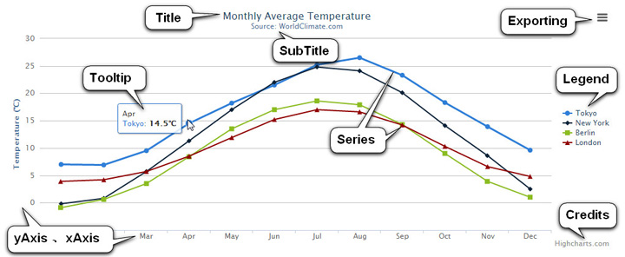

2，标题
包括标题和副标题（subtitle）
title: {
text: '我是标题'
},
subtitle: {
text: '我是副标题'
}
属性：查阅api文档
在标题中添加链接：设置userHTML为true,然后在标题文字中加入a标签
Title{
userHTML:true,
Text:”<a href=’http://www.baidu.com’>hahaha</a>”
}
隐藏标题：text设置为空

3，坐标轴
可以设置是否显示，横竖坐标数值等。

